Управление образования Администрации Тяжинского района муниципальное общеобразовательное учреждение
Итатская средняя (полная) общеобразовательная школа Тяжинского района Кемеровской области

Т. Я. Таратайченко

Строение вещества

Справочное пособие по химии

Итатский 2007
Рекомендовано
районным экспертным советом
протокол № ____ от __________________

Автор – составитель Т. Я. Таратайченко учитель химии муниципального общеобразовательного учреждения Итатской средней (полной) общеобразовательной школы Тяжинского района Кемеровской области

Рецензенты: Н. Л. Павлова учитель химии муниципального общеобразовательного учреждения Тяжинской средней (полной) общеобразовательной школы №3
О. В. Мартыненко учитель химии муниципального общеобразовательного учреждения «Тяжинская средняя (полная) общеобразовательная школа №1»

Консультант Ю. В. Швайко методист муниципального образовательного учреждения дополнительного профессионального образования «Информационно – методический центр»

Пособие содержит справочную информацию о строении вещества: виды химической связи (ионная, ковалентная), свойства химической связи, основные квантово-механические методы описания строения вещества – метод валентных связей и метод молекулярных орбиталей.
Адресовано учителям химии, а так же учащимся 11 класса, абитуриентам ВУЗов.
Содержание

Введение 4

1. Химическая связь 6
1.1. Энергия химической связи 7
1.2. Длина химической связи 8
1.3. Дипольный момент и направленность связи 9

2. Виды химической связи 11
2.1. Ионная связь 11
2.2. Ковалентная связь 14
2.3. Метод валентных связей 16
2.3.1. Валентность 17
2.3.2. Насыщаемость ковалентной связи 19
2.3.3. Поляризация химической связи 20
2.3.4. Направленность ковалентной связи 21
2.3.5. Кратность химической связи 28
2.4. Метод молекулярных орбиталей 29
Заключение 38
Литература 39
Приложение 40

Введение

Химическая наука всегда была востребована, но в настоящее время она особо актуальна. Химия – это наука будущего и всё большее количество выпускников школ выбирает химические специальности. Уровень сложности вступительных экзаменов ежегодно возрастает, а значит, для потенциальных абитуриентов химических ВУЗов возрастает необходимость в более глубоких знаниях по химии, чем те, которые формируются на уроках в общеобразовательных классах. Обучающиеся не всегда могут ответить на такие вопросы как: почему одни вещества стабильны и устойчивы, а другие не могут существовать, каковы причины сходства или отличия в свойствах химических соединений и т. п. На большую часть вопросов можно найти ответ, изучая строение вещества. Этот вопрос является одним из наиболее важных в химии, так как именно строение вещества определяет физические и химические свойства соединений. Вот почему необходимо уделять особое внимание формированию у обучающихся знаний по данной теме.
Теория строения вещества подробно и глубоко излагается только в учебных пособиях предназначенных для высших учебных заведений, но они очень сложны для восприятия школьников, так как их текст включает большое количество научных терминов, экспериментальных данных, сложных математических выкладок. Данное пособие содержит материал, адаптированный для восприятия учащихся.
В предлагаемом пособии изложены основы теории строения вещества. Особое внимание уделено рассмотрению таких видов химической связи как ионная и ковалентная, их взаимосвязи. Подробно изложены способы образования (обменный и донорно-акцепторный механизмы), характеристики и свойства ковалентной связи (насыщаемость, поляризация, направленность, способы перекрывания электронных орбиталей – σ- и π-связи, направленность, кратность и т. п.). В разделе «Направленность химической связи», рассмотрены основные виды гибридизации (sp-, sp²-, sp³-) центрального атома и зависимость от этого пространственного строения молекулярных соединений. В пособии так же уделяется внимание рассмотрению основных способов описания строения вещества – методу валентных связей (МВС) и методу молекулярных орбиталей (ММО). Данным материал бывает часто востребован при подготовке учащихся к вступительным экзаменам по химии.
Материал данного пособия позволяет раскрыть вопросы строения вещества более подробно и глубоко чем предполагает учебная программа, поэтому может быть использован в качестве справочной информации при подготовке к урокам в общеобразовательных и профильных классах, а также при подготовке к факультативным занятиям или для консультирования выпускников школы при подготовке к вступительным экзаменам по химии.
Текст пособия содержит большое количество рисунков и таблиц, все основные понятия сопровождаются определениями, что позволяет легко воспринимать изложенный материал даже учащимся, поэтому данное пособие может быть рекомендовано для учащихся старших классов как справочник по теме «Строение вещества».
В разделе «Приложения» содержится информация об учёных, внесших вклад в создание и развитие теории строения вещества, что позволяет расширить кругозор школьников.

1. Химическая связь

Понятие «химическая связь» является одним из важнейших в химии. Физические и химические свойства вещества определяются его строением. Что же понимают под строением вещества? Это совокупность энергетических, геометрических и квантово-химических характеристик, таких как: длина, кратность, энергия связи, пространственная направленность электронных орбиталей, распределение эффективных зарядов атомов и т.д. Но строение вещества в первую очередь определяется характером химических связей между всеми атомами, образующими молекулу. Итак, что же понимают под химической связью.
Химическая связь – явление взаимодействия атомов, обусловленное перекрыванием электронных орбиталей связывающихся частиц, которое сопровождается уменьшением полной энергии образующейся частицы (молекулы, кристалла, комплекса и т.д.)
Что заставляет частицы образовывать химическую связь?
Английский физик и химик У. Рамзай профессор Бристольского и Лондонского университетов совместно с Дж. Рэлеем, У. Круксом и М. У. Траверсом открыл и описал свойства благородных газов: гелия, аргона, неона, криптона и ксенона; определил их атомные массы (1894 – 1898 г.г).
В течение многих лет после их открытия считали, что благородные газы неспособны образовывать химические связи с атомами других химических элементов. Химическую устойчивость инертных газов связывали с завершённой внешней электронной оболочкой из 8 электронов (из 2 в случае гелия). В 1916г немецкий физик В. Коссель и американский химик Г.Н. Льюис независимо друг от друга выдвинули теорию химической связи. Оба объясняли возникновение химической связи стремлением атомов приобрести устойчивую электронную конфигурацию, характерную для атомов благородных газов. Коссель считал, что атомы всех элементов, кроме благородных газов, имеют неполный электронный октет, поэтому с целью завершения своего внешнего энергетического уровня, одни атомы стремятся отдать свои валентные электроны (металлы), а другие их принимают (неметаллы), вследствие чего образуются противоположно заряженные ионы, электростатическое притяжение которых приводит к образованию ионной химической связи. Льюис считал, что завершение внешнего электронного слоя атомы осуществляют путём обобществления электронных пар.
Рассмотрим важнейшие характеристики химической связи.

1.1. Энергия химической связи

Мерой прочности химической связи является энергия связи. Её величина равна энергии, необходимой для распада молекулы на отдельные атомы, или энергии образования молекулы вещества из отдельных атомов.
Например, энергия связи в молекуле водорода (Н-Н) равна 435 кДж/моль. То есть при образовании 1 моль водорода из отдельных атомов выделяется 435 кДж
Н + Н → H₂ + 435 кДж/моль
И наоборот: Н₂ → Н + Н – 435 кДж/моль.
При образовании многоатомных молекул, содержащих одинаковые связи (молекулы аммиака NH₃ или воды Н₂О), усреднённая энергия связи в пересчёте на 1 моль вещества определяется делением энергии образования этого вещества из отдельных атомов на число связей. Например
2Н + О → Н₂О + 924 кДж/моль
следовательно средняя энергия связи О – Н равна 924 : 2 = 462 кДж/моль. Чтобы определить энергию единичной связи нужно среднее значение энергии разделить на число Авогадро, так как все связи в молекуле воды равноценны.
924 кДж / моль : 6,02 . 10²³ моль⁻¹ = 1,535 . 10⁻²¹ кДж

1.2. Длина химической связи

Под длиной связи понимают расстояние между ядрами атомов в молекуле (кристалле), когда силы притяжения уравновешены силами отталкивания и энергия частицы (молекулы, кристалла и т. п.) минимальна.
Длина связи зависит от эффективных размеров входящих в состав молекулы атомов, точнее от пространственных характеристик взаимодействующих валентных орбиталей.
При образовании молекулы атомы сближаются друг с другом так, что их валентные орбитали взаимно проникают друг в друга – перекрываются (см. рис. 1). Чем сильнее перекрываются орбитали, тем прочнее химическая связь и выше энергия связи.

A . ____B.
R
Рисунок 1. Перекрывание электронных орбиталей

Виды перекрывания электронных орбиталей будут рассмотрены ниже.
Однако при образовании молекулы атомы сближаются друг с другом на столь малые расстояния, что при определении длины связи ими пренебрегают. Поэтому длина связи близка к сумме условных радиусов взаимодействующих валентных орбиталей.
Длина связи зависит также от её кратности (одинарные, двойные, тройные связи). При увеличении кратности связи её энергия, а следовательно и прочность так же увеличиваются. Длина связи при этом уменьшается.
Таким образом, изменение энергии связи указывает на изменение длины и кратности связи (см. таблицу 1).

Таблица 1.
Изменение энергии связи в зависимости от кратности и длины
связь | кратность | Энергия связи, кДж | Длина связи, нм
С – О | 1 | 378 | 0,140
С = О | 2 | 777 | 0,119
С = О | 3 | 1075,2 | 0,113

1.3. Дипольный момент связи и направленность связи

Связь между двумя разными атомами (гетероатомная связь) характеризуется неравномерностью распределения электронной плотности между взаимодействующими атомами. Мерой неравномерности распределения электронной плотности в молекуле является, веденная в 1932 г. Л. К. Полингом величина, названная электроотрицательностью (ЭО).
Электроотрицательность – это способность атома данного элемента оттягивать общие электронные пары от атомов других химических элементов.
По причине разности ЭО атомов, образующих гетероатомную молекулу, происходит смещение электронной плотности в сторону более электроотрицательного атома и смещение «центров тяжести» положительного и отрицательного зарядов. Образуется полярная молекула, представляющая собой диполь – систему из двух равных и противоположных по знаку зарядов (δ+ и δ-), находящихся на определённом расстоянии l (длина диполя) друг от друга (длина диполя не равна длине связи).
Мерой полярности молекулы является дипольный момент μ, который рассчитывается как произведение заряда (δ) на длину диполя (l):
μ = lδ
Дипольный момент является векторной величиной. Направление дипольного момента условно принимают от отрицательного к положительному полюсу диполя.
То, что гетероатомная молекула обладает дипольным моментом, можно доказать экспериментально, поместив такую молекулу в электрическое поле между положительным и отрицательным электродами (анодом и катодом). В данных условиях молекула будет стремиться занять такое положение, чтобы её положительный полюс был обращён к катоду, а отрицательный – к аноду, но, будучи электронейтральной гетероатомная молекула не движется ни к одному из электродов. Способность молекул ориентироваться таким образом в электрическом поле может быть измерена и служит характеристикой дипольного момента.
Если молекула многоатомная, то различают понятия дипольный момент отдельной связи и дипольный момент целой молекулы. Если в молекуле несколько связей, то их дипольные моменты складываются по правилу параллелограмма.
Дипольный момент молекулы зависит и от формы молекулы. Если молекула имеет линейное симметричное строение, то её дипольный момент равен нулю (μ = 0), несмотря на то, что каждая отдельная связь может быть полярной и характеризоваться определённым значением дипольного момента. Объяснить это можно тем, что равные дипольные моменты, направлены в противоположные стороны и при сложении дают ноль, то есть компенсируют друг друга. Примером может служить линейная молекула СО₂.
О^{δ-} == С^{2δ+} == О^{δ-} μ₁ + μ₂ = 0
μ₁→ ← μ₂

Нулевым дипольным моментом обладают и симметричные молекулы плоскостного и пространственного строения – плоская треугольная молекула BF₃ и пространственная октаэдрическая молекула SF₆ (см. рис. 2)

BF₃ δ- SF₆ δ-

δ- δ-
3δ+
δ- δ- δ- δ-
δ-
Рисунок 2. Дипольные моменты симметричных молекул
Несимметричные молекулы имеют дипольные моменты отличные от нуля, так как дипольные моменты отдельных связей не компенсируют друг друга. К таким молекулам относятся уголковые молекулы (H₂O, H₂S и т.д.)
Таким образом, дипольный момент молекулы и его величина определяется пространственной направленностью химической связи.

δ-
μ₁ μ₂ H₂O или H₂S
δ+ μ₃ δ+

Рисунок 3. Дипольный момент молекулы воды

2. Виды химической связи
2.1. Ионная связь

Как сообщалось выше в 1916 г. немецкий химик В. Коссель предложил статическую электронную теорию строения атомов и молекул, согласно которой: а) атомы благородных газов обладают особенно устойчивой восьмиэлектронной внешней оболочкой (атом гелия – двухэлектронной); б) атомы других элементов во внешней оболочке имеют неполный электронный октет; в) образование химических соединений происходит вследствие перехода электронов от атома одного элемента к атому другого и возникновения ионной химической связи благодаря электростатическому притяжению образовавшихся разноимённо заряженных частиц. Наиболее устойчивыми должны быть те соединения, в которых валентные электроны распределяются так, чтобы каждый атом был окружён оболочкой имитирующей электронную оболочку благородного газа. Гипотеза Косселя легла в основу теории ионной связи.
Исходя из теории Косселя образование ионной связи может произойти при взаимодействии атомов любого металла с атомами любого неметалла. Такой процесс можно отразить с помощью записи:
Са⁰ – 2е⁻ → Ca²⁺ 2 1
2
Cl⁰ + 1e⁻ → Cl⁻ 1 2
__________________________________________
Ca⁰ + 2Cl⁰ → Ca²⁺ + 2Cl⁻ → CaCl₂

Или Ca⁰ + 2Cl⁰ → Ca²⁺ + 2Cl⁻ → CaCl₂
2е⁻

Однако более поздние исследования говорят о том, что идеально ионных соединений вообще не существует, а поэтому истинной ионной связи так же нет. Даже при взаимодействии наиболее электроположительных и электроотрицательных атомов, образуются соединения, химическая связь в которых не на 100% ионная. Об этом свидетельствуют экспериментальные данные по определению эффективных зарядов атомов, образующих химическое соединение.
За эффективный заряд атома, входящего в состав соединения принимают алгебраическую сумму его отрицательного электронного заряда и положительного заряда атомного ядра.
Ниже (см. таблицу 2) приведены эффективные заряды атомов, которые определены рентгеноспектральным методом для некоторых неорганических веществ.

Таблица 2.
Эффективные заряды атомов в некоторых соединениях
Соединение | Эффективные заряды атомов |  | Соединение | Эффективные заряды атомов
Соединение | + | - |  | + | -
NaCl | 0,87 | 0,87 | Al₂O₃ | 1,77 | 1,02
NaBr | 0,83 | 0,83 | Al₂S₃ | 1,26 | 1,00
Na₂S | 0,75 | 0,96 | SiO₂ | 1,97 | 0,99

Таким образом, чисто ионных соединений не существует. Только галогениды щелочных металлов близки к ионным соединениям, хотя и для них эффективные заряды не равны единице. Все остальные соединения могут считаться только частично ионными или как принято говорить преимущественно ионными.
Кроме того, ионы типа S²⁻, O²⁻ вообще не могут существовать. Это объясняется тем, что энергия присоединения двух электронов к атому кислорода или серы, называемая сродством к электрону второго порядка, отрицательна. Таким образом, все оксиды и сульфиды независимо от активности металла являются не ионными, а ковалентными соединениями. Тем более нереально существование таких отрицательных одноатомных ионов как: N³⁻, P³⁻, Si⁴⁻ и т.п.
Итак, самопроизвольная передача электронов от атома металла атому неметалла вряд ли возможна.
Американский химик польского происхождения К. Фаянс сформулировал два правила для определения степени ионного или ковалентного характера связи между двумя атомами:
1) Связь будет преимущественно ионной, если заряды образующихся ионов невелики.
Например, фторид лития, вероятно, будет ионным, так как заряды Li⁺ и F⁻ равны +1 и -1. В то же время связь в хлориде железа (III) будет ковалентной, поскольку заряд иона железа +3 велик.
2) Связь будет преимущественно ионной, если радиус катиона велик (как у щелочных металлов), а радиус аниона мал (как, например, у лёгких галогенов F, Cl)
Если радиус катиона мал (например у лития), а у аниона велик (например у фосфора), то катион сможет поляризовать анион (оттягивать от него электронную плотность), а анион будет частично делить своё электронное облако с катионом, вследствие чего связь становится частично ковалентной.
Тем не менее, принято считать, что для большинства неорганических соединений характерна ионная связь.
Одно из важнейших свойств ионных соединений – способность образовывать кристаллы. Кристаллы хлорида натрия, как известно, имеют правильную кубическую форму. Каждый катион натрия окружён шестью анионами хлора и наоборот. По этой причине нельзя говорить о молекулах состава NaCl. Формула NaCl передаёт лишь соотношение количества ионов в кристаллической решётке, поэтому пару ионов NaCl принято называть формульной единицей хлорида натрия. Вещества с ионной кристаллической решёткой, как правило, твёрдые, прочные и тугоплавкие.

2.2. Ковалентная связь

Впервые учение о ковалентной связи было предложено в 1916 году Г. Н. Льюисом. Как и В. Коссель он считал, что причиной образования химической связи является приобретение атомом устойчивой конфигурации внешнего электронного слоя соответствующего последующему инертному газу. Но достигается это не отдачей и присоединением электронов, а образованием общей электронной пары.
Главное в этой теории – обобщение валентных электронов. Одна обобществлённая электронная пара соответствует одной ковалентной связи – одной единице валентности. Образовавшаяся общая электронная пара называется поделённой электронной парой. При образовании кратных (двойных или тройных связей) образуется соответственно две или три поделённые электронные пары. Так, образование двойной связи в молекуле кислорода по теории Льюиса соответствует записи:
.. .. .. ..
: О . + . О : → : О :: О :
. .
Каждый из атомов кислорода имеет по два неспаренных электрона, которые образуют две поделённые (общие) электронные пары – две ковалентные связи. У каждого атома, кроме того, остаётся по две неподелённых электронных пары, которые находятся в собственности каждого из атомов.
Итак, ковалентная связь – это связь осуществляемая общей электронной парой .
Ковалентную связь между одинаковыми атомами называют также атомной или гомеополярной или неполярной.
Молекулы с гомеополярной ковалентной связью неполярны, их дипольный момент равен нулю.
Ковалентная связь может образоваться и между атомами разных химических элементов. При этом общие электронные пары в молекуле смещаются в сторону более электроотрицательного атома, оставаясь при этом всё же общими. Возникшая гетероатомная связь называется полярной ковалентной связью. Например:
. . . .
Н . + . Cl : → H^{δ+}: Cl :^{δ-} или H^{δ+}→Cl^{δ-}
. . . .
Ковалентная полярная связь не является самостоятельным типом химической связи, так как является результатом поляризации (смещения электрических зарядов) ковалентной связи.
Ионная связь может быть рассмотрена также как предельный случай полярной ковалентной связи.
Ковалентная связь более распространена и характерна для большинства неорганических и органических соединений.
Изучением природы химической связи, электронной структуры молекул, взаимосвязи между структурой и свойствами, реакционной способности веществ занимается квантовая химия. Важнейшей заслугой этого раздела химической науки является создание двух способов предсказания возможности образования и описания свойств химической связи – метод валентных связей и метод валентных орбиталей.

2.3. Метод валентных связей (МВС)

Впервые квантово-механическое представление о веществе было введено немецкими учёными Г. Гейтлером и Ф. Лондоном (1927 г.). Впервые было научно обосновано образование общей электронной пары – ковалентной химической связи. Метод Гейтлера – Лондона позже был развит в трудах С. Ван Флека и Л. К. Полинга и был назван методом валентных связей (методом локализованных электронных пар). Главные положения МВС можно сформулировать так:
1) ковалентную связь образуют два электрона с антипараллельными спинами;
2) при образовании ковалентной связи происходит перекрывание волновых функций (орбиталей) электронов и между взаимодействующими атомами увеличивается электронная плотность, что приводит к уменьшению энергии системы;
3) ковалентная связь направлена в сторону максимального перекрытия электронных облаков взаимодействующих атомов.
В связи с этим необходимо рассмотреть некоторые понятия и свойства, характеризующие ковалентную связь.

2.3.1. Валентность

В соответствие с теорией МВС, нахождение двух электронов с антипараллельными спинами в межъядерном пространстве энергетически более выгодно, чем нахождение электрона в поле своего ядра. Таким образом, валентность объясняется тем, что каждый атом при образовании общей электронной пары предоставляет один неспаренный электрон. То есть, так как у атома водорода всего лишь один электрон, то он является одновалентным элементом.
Литий также одновалентен, но это объясняется другими причинами. Атом лития имеет всего три электрона, один из которых 2s-электрон неспаренный: ₊₃ Li 1s² 2s¹2p⁰. Переход 1s-электрона на 2р-орбиталь требует огромной энергии, поэтому литий всегда одновалентен.
Бериллий способен проявлять валентность равную двум, так как распаривание 2s-электронов (переход 2s → 2p) требует очень незначительной энергии – 259 кДж/моль: ₊₄ Be 1s² 2s² 2p⁰ → ₊₄ Be* 1s² 2s¹2p¹ .
То есть в возбуждённом состоянии у атома бериллия 2 неспаренных электрона, и он может быть двухвалентным.
Переход электрона при возбуждении атома на другие орбитали с более высокой энергией называется промотированием.
Таким образом, рассмотренные примеры подтверждают спиновую теорию валентности, по которой валентность элемента определяется общим числом неспаренных электронов, как в нормальном, так и в возбуждённом состояниях.
Механизм образования ковалентной связи, при котором каждый из взаимодействующих атомов для образования общей электронной пары отдаёт по одному электрону, называют обменным.
Кроме обменного механизма образования ковалентной связи существует другой, называемый донорно-акцепторным. При этом один атом, называемый донором, отдаёт неподелённую электронную пару, а второй (акцептор) предоставляет свободную электронную орбиталь. Ковалентную связь, образованную по этому механизму, называют донорно-акцепторной связью. Донорно-акцепторный механизм образования связи отличается от обменного только способом образования общей электронной пары. Во всём остальном оба вида связи равноценны, так характеризуются
1) понижением общей энергии системы, 2) антипараллельностью спинов электронов, 3) перекрыванием электронных орбиталей.
Обменный механизм образования связи был рассмотрен выше. Рассмотрим образование ковалентной связи по донорно-акцепторному механизму, например образование молекулы оксида углерода (II). Опираясь на строение атомов углерода и кислорода:
₊₆ С 1s² 2s²2p² ₊₈ O 1s² 2s²2p⁴

₊₆С…2s² 2p² ₊₈О … 2s² 2p⁴
↑↓ |  | ↑↓ | ↑ | ↑
↑↓ |  | ↑ | ↑

можно предположить, что между данными атомами образуется двойная связь по обменному механизму, но энергия связи в молекуле монооксида азота очень велика и указывает на существование тройной связи. Третья связь между атомами действительно существует и образуется она по донорно-акцепторному механизму. Атом углерода, имея свободную орбиталь, принимает на неё одну из неподелённых электронных пар (2p) атома кислорода.
С
↑↓ |  | ↑ | ↑

О
↑↓ |  | ↑ | ↑ | ↑↓
Таким образом, атом углерода выступает в роли акцептора, а атом кислорода в роли донора электронов. Углерод и кислород в данном соединении трёхвалентны :С = О: .
Монооксид углерода не единственный пример химического соединения, когда валентность элементов превышает число неспаренных электронов. В подавляющем большинстве неорганических соединений ковалентные связи образуются по донорно-акцепторному механизму или одновременно и по обменному, и по донорно-акцепторному механизму.
Примерами этого могут служить образование ионов аммония и гидроксония (NH₄⁺ и H₃O⁺).
_{донор акцептор} H
.. .. |
Н – N – H + H^{δ+} – O: ^{δ-} → [ H – N – H ]⁺ OH⁻
| | |
H H H
^{ион аммония}

_{донор акцептор}
..
H – O: + H^{δ+} -- Cl^{δ-} → [ H – O – H ]⁺ Cl⁻
| |
H H
^{ион гидроксония}
Итак, валентность элемента определяется не только числом неспаренных электронов, но и наличием вакантных орбиталей, а также неподелённых электронных пар.

2.3.2. Насыщаемость ковалентной связи

Насыщаемость – это свойство, которое отличает ковалентную связь от других видов химической связи. Под насыщаемостью ковалентной связи понимают способность атомов образовывать ограниченное число ковалентных связей. Как уже говорилось выше, число ковалентных связей зависит от числа имеющихся на внешнем энергетическом уровне неспаренных электронов, наличия неподелённых электронных пар и вакантных электронных орбиталей.
Ещё Г. Гейтлер и Ф. Лондон в своей первой работе рассмотрели возможность существования частицы состава Н₃. Их исследования показали, что образование данной частицы энергетически невыгодно. Присоединение третьего атома водорода к молекуле Н₂ невозможно, поскольку спин его неспаренного электрона обязательно будет таким же как спин одного из двух электронов молекулы, поэтому перекрывания электронных облаков быть не может.
Итак, от насыщаемости ковалентной связи зависит стехиометрия молекулярных соединений, их формульный состав, соотношение атомов в молекуле, массовые соотношения элементов.
При образовании ионной связи происходит электростатическое притяжение разноимённо заряженных ионов. При этом один положительный ион может притягиваться одновременно к другим отрицательным ионам. Поэтому, для ионной химической связи не характерно такое свойство как насыщаемость.

2.3.3. Поляризация химической связи

Ковалентная связь неполярна (гомеополярна) только для соединений, молекулы которых состоят из одинаковых атомов. Таких веществ сравнительно немного (≈10000). Большинство химических соединений состоит из атомов разных химических элементов, то есть из молекул с ковалентной полярной связью. При этом происходит смещение электронной плотности под влиянием одного из атомов – поляризация химической связи. Как известно, смещение общей электронной пары происходит в сторону более электроотрицательного атома. Л. К. Полинг количественно определил (1932 г.) понятие электроотрицательности, предложил шкалу ЭО и выразил зависимость между ЭО и энергией связи атомов. По Полингу электроотрицательность – это относительная способность атома в соединении притягивать к себе общую электронную пару.
При этом необходимо учитывать, что:
1) электроотрицательность – не строгая физическая величина, которую можно непосредственно определить;
2) значение электроотрицательности не постоянно и зависит от природы другого атома, с которым находится в химической связи данный атом;
3) один и тот же атом в данном соединении может одновременно играть роль и как электроположительный (донор электронов), и как электроотрицательный (акцептор электронов).
От значений ЭО атомов в молекуле зависит степень поляризации химической связи. Чем сильнее отличаются ЭО элементов, тем более полярна ковалентная связь, тем выше доля ионности связи.
Понятие поляризации связи нельзя путать с понятием «поляризуемость» ионов. Поляризуемость – способность электронной орбитали частицы к деформации под действием электростатического поля другого иона.

2.3.4. Направленность ковалентной связи.

Одним из важнейших свойств ковалентной связи является её направленность. Пространственная направленность ковалентных связей влияет на структуру как молекулярных, так и немолекулярных соединений.
Как показывают научные исследования, ковалентная связь всегда направлена в сторону наибольшего перекрывания электронных орбиталей взаимодействующих атомов. По типу перекрывания электронных орбиталей ковалентные связи делят на σ-связи и π-связи.
σ-связью называют связь, образующуюся при перекрывании электронных орбиталей, происходящем вдоль линии, соединяющей центры атомов.
По форме и энергии существуют несколько видов электронных орбиталей. Они обозначаются соответственно латинскими буквами s-орбитали, p-орбитали и d-орбитали (см. рис. 4).

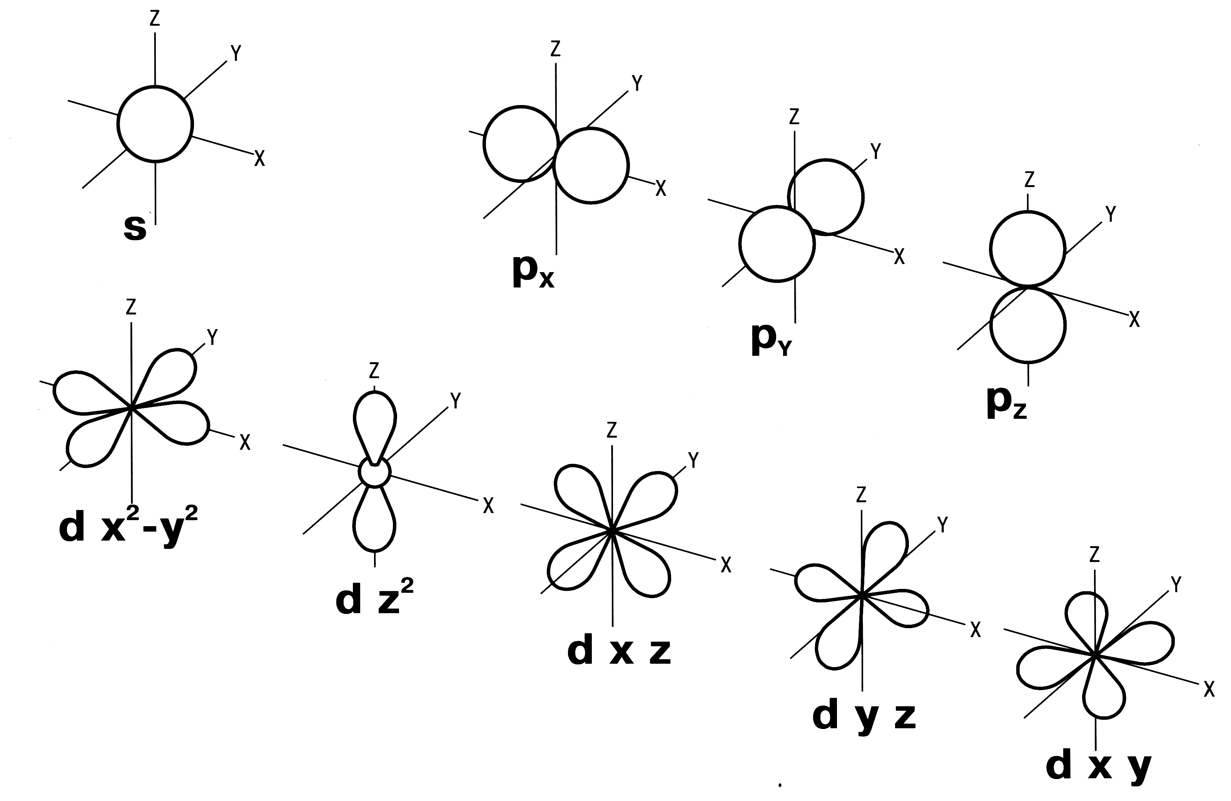

Рисунок 4. Форма электронных орбиталей

σ-связь может образоваться при перекрывании как одинаковых, так и разных электронных орбиталей (см. рис. 5).

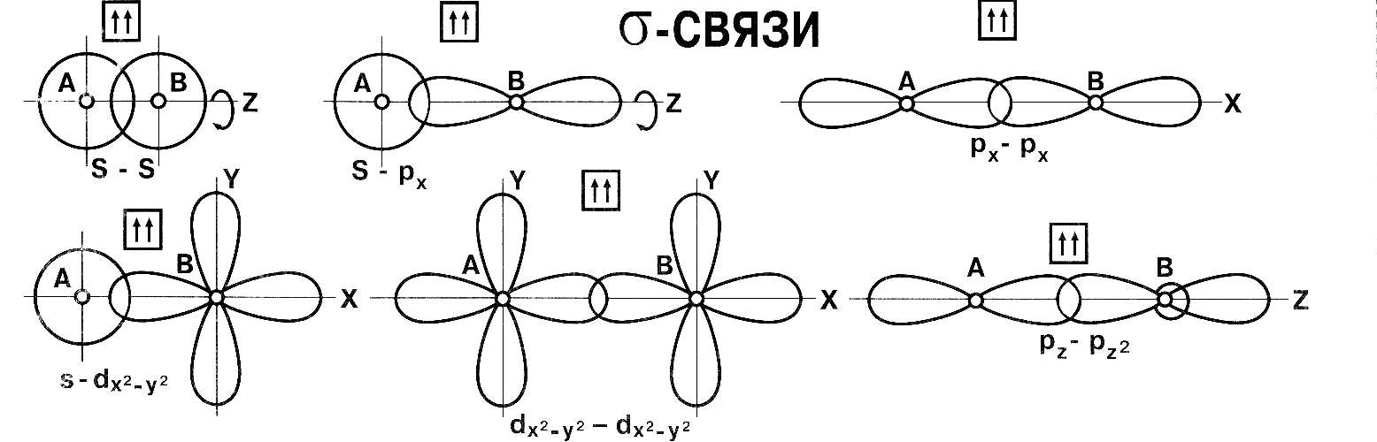

Рисунок 5. Схема образования σ-связи

Нужно отметить, что наиболее прочной будет р-р σ-связь, так как р-орбитали имею более вытянутую форму, что способствует их более полному перекрыванию.
π-связь образуется при боковом перекрывании р-орбиталей или d-орбиталей (см. рис. 6).
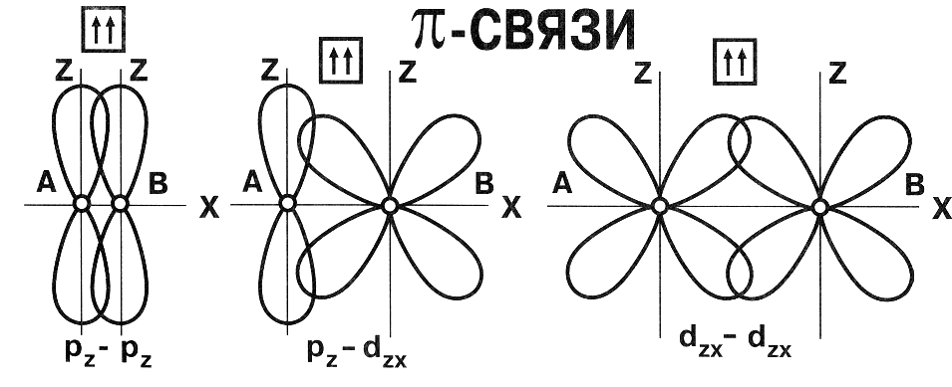

Рисунок 6. Схема образования π-связи

Очень часто валентные электроны атома, участвующие в образовании ковалентных связей, находятся в разных состояниях, то есть отличаются по форме орбиталей и энергии. Могут ли данные орбитали образовать равноценные связи? Нет, так как эти связи будут отличаться по длине и энергии, следовательно, молекула, в которой атомы соединены неравноценными связями не может быть энергетически устойчивой.
Для объяснения подобных фактов Л.К. Полинг ввёл понятие «гибридизация электронных орбиталей».
Под гибридизацией понимают процесс выравнивания электронных орбиталей по форме и энергии.
Существуют следующие основные типы гибридизации: sp-, sp²- и sp³.
Рассмотрим их подробнее. В sp-гибридизации участвуют 1s- и 1р-электрон. В результате образуются две вырожденные гибридные орбитали, энергия которых промежуточна между энергиями s- и р-орбиталей. Данные орбитали содержат по одному электрону, следовательно имеют одноимённый заряд, в результате чего отталкиваются друг от друга на максимально возможное расстояние, то есть располагаются под углом 180⁰. Такая гибридизация называется линейной или sp-гибридизацией (см. рис. 7)

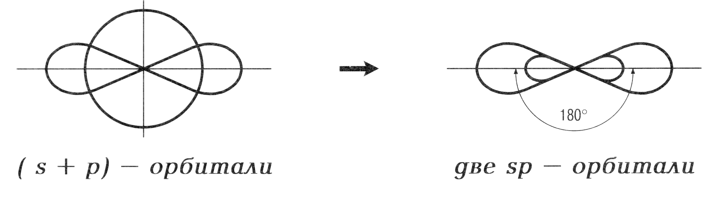

Рисунок 7. sp-гибридизация валентных орбиталей

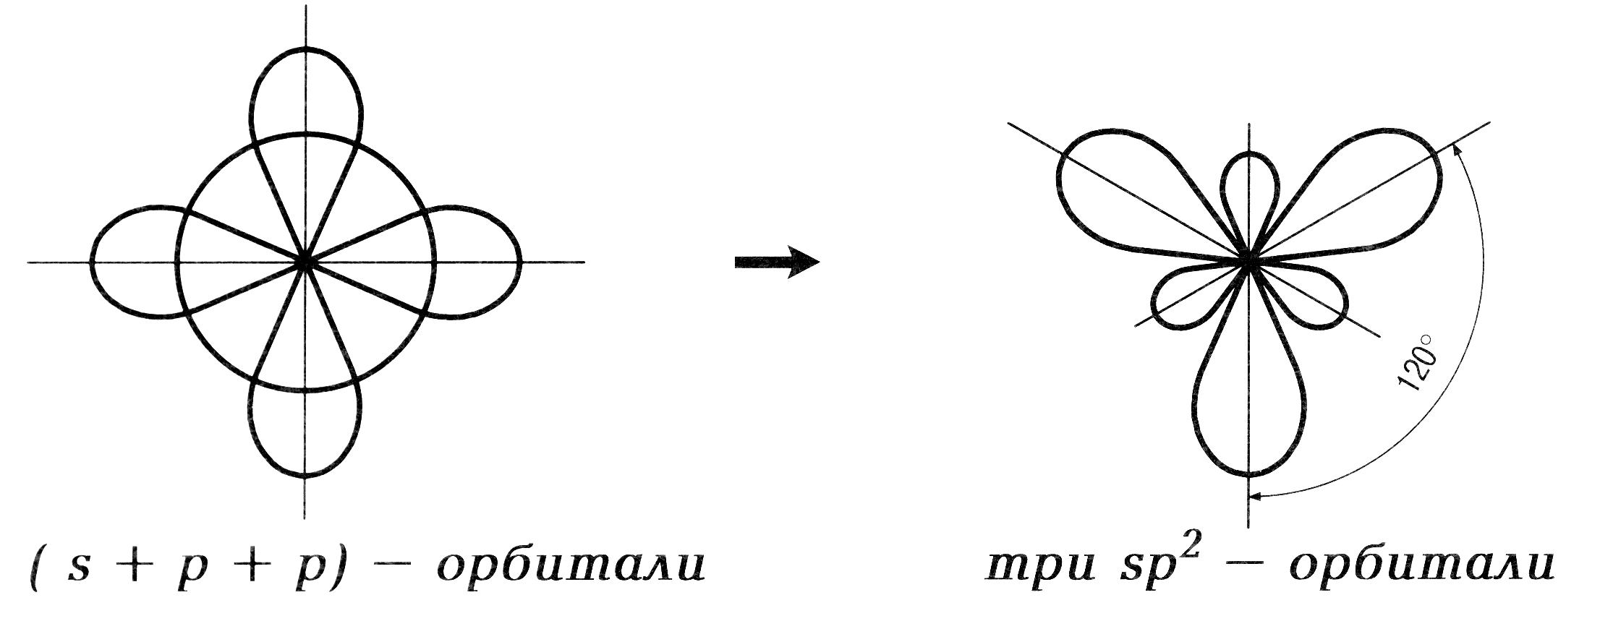
В процессе sp²-гибридизации участвуют соответственно 1s- и 2р-электрона. В результате образуются три гибридных орбитали, расположенных под углом 120⁰, которые направлены к вершинам равностороннего треугольника. Это плоскостная треугольная или sp²-гибридизация (см. рис. 8).

Рисунок 8. sp²-гибридизация валентных орбиталей

Комбинация 1s- и 3р-орбиталей приводит к образованию четырёх гибридных орбиталей, которые, максимально отталкиваясь, располагаются под углом 109⁰ 28/, что соответствует пространственной тетраэдрической структуре. Такая гибридизация называется тетраэдрической (пространственной) или sp³-гибридизацией (см. рис. 9).
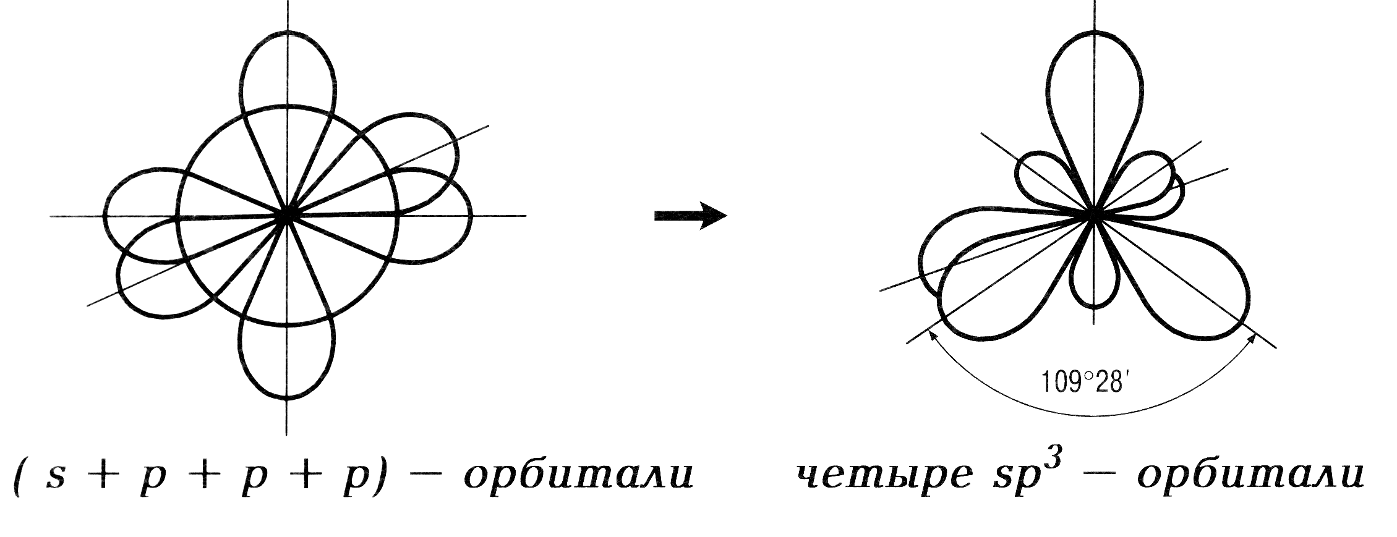

Рисунок 9. sp³-гибридизация валентных орбиталей

Таким образом, число гибридных орбиталей всегда равно суммарному числу исходных орбиталей. Гибридная орбиталь ассиметрична, то есть имеет большую вытянутость по одну сторону от ядра, чем по другую. По этой причине химические связи, образованные с участием гибридных орбиталей, будут более прочными, так как будут более полно перекрываться, чем негибридные электронные облака. Гибридизация возможна при соблюдении условия – орбитали не должны значительно отличаться по энергии. Другими словами, подвергающиеся гибридизации s- и р-облака должны принадлежать одному энергетическому уровню (исключение d-орбитали, которые могут принадлежать предвнешнему энергетическому уровню).
Рассмотрим конкретные примеры.

Строение молекулы ВеCl₂

Рассмотрим строение атома бериллия в основном состоянии.
₊₄Ве 2е⁻, 2е⁻ ; ₊₄Ве 1s² 2s² 2p⁰
1s² 2s² 2p⁰
↑↓ |  | ↑↓

Для образования двух ковалентных связей атом бериллия должен иметь два неспаренных электрона на внешнем энергетическом уровне. Это возможно при переведении атома в возбуждённое состояние:
₊₄Ве* … 2s¹ 2p¹
… 2s¹ 2p¹
↑ |  | ↑

Итак, атом бериллия в возбуждённом состоянии имеет два электрона 2s и 2р. В результате гибридизации их орбиталей образуются два гибридных облака ассиметричной формы (см. рис. 7), которые, перекрываясь с гантелеобразными р-орбиталями двух атомов хлора образуют две σ-связи. Так как sp-гибридные орбитали располагаются по прямой, то молекула BeCl₂ будет иметь линейное строение (см. рис. 10).
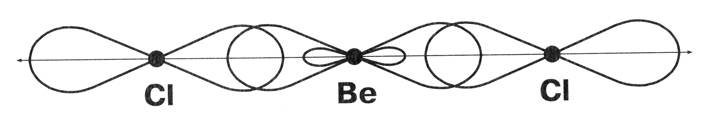

Рисунок 10. Линейная молекула BeCl₂

Строение молекулы ВCl₃

Атом бора в основном состоянии имеет строение:
₊₅ B 2е⁻, 3е⁻ ; ₊₅B 1s² 2s² 2p¹
1s² 2s² 2p¹
↑↓ |  | ↑↓ |  | ↑

При поглощении энергии происходит распаривание электронов
2s-орбитали и переход одного из них на 3р-орбиталь:
₊₅B* … 2s¹ 2p²
… 2s¹ 2p²
↑ |  | ↑ | ↑

Гибридизация одной 2s- и двух 2р-орбиталей даёт три гибридных облака (см. рис. 10), которые, взаимно отталкиваясь, располагаются под углом 120⁰. У каждого атома хлора имеется по одному валентному неспаренному р-электрону, орбитали которых перекрываются, образуя плоскостную треугольную молекулу (см. рис. 11)
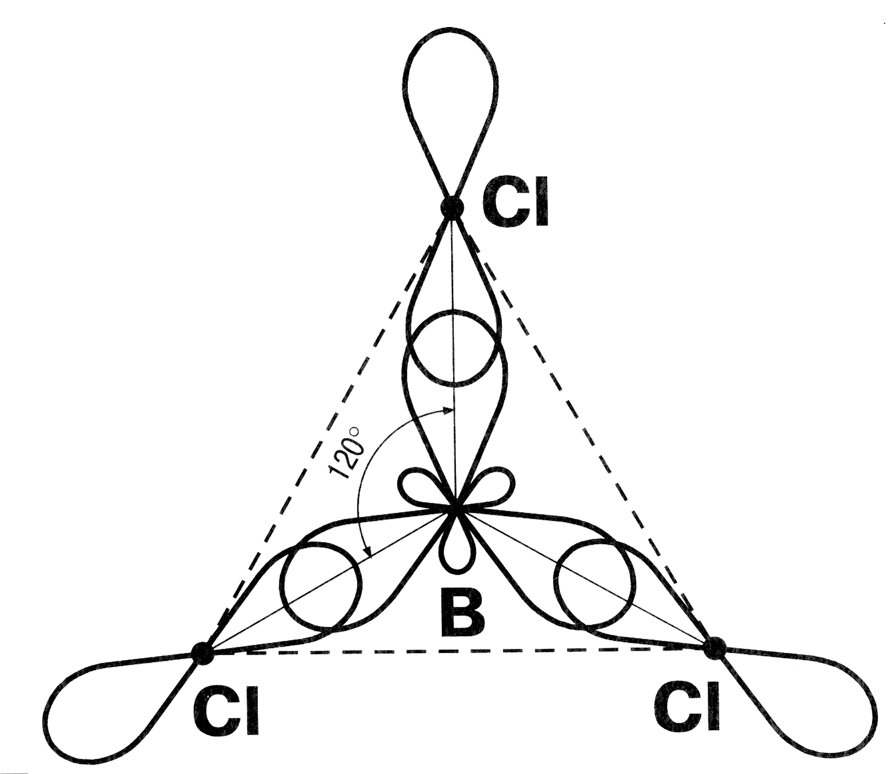

Рисунок 11. Плоская треугольная молекула BCl₃

Строение молекулы СН₄

В основном состоянии атом углерода имеет только два неспаренных электрона на 2р-подуровне:
₊₆С 2е⁻, 4е⁻ ; ₊₆С 1s² 2s² 2p²
1s² 2s² 2p²
↑↓ |  | ↑↓ |  | ↑ | ↑

При переходе атома углерода в возбуждённое состояние, электроны 2s-орбитали распариваются и один из них переходит на вакантную 2р-орбиталь:
₊₆С* … 2s¹ 2p³
…2s¹ 2p³
↑ |  | ↑ | ↑ | ↑
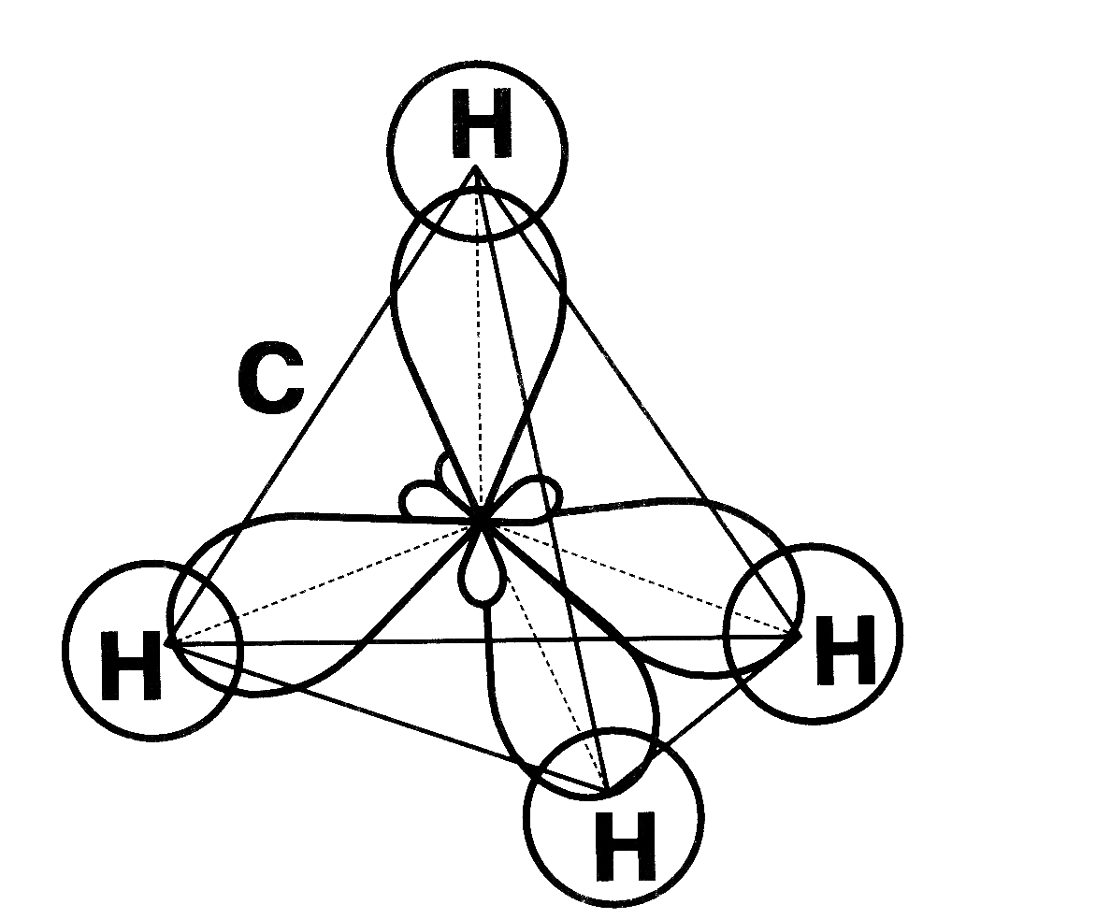
Гибридизации в данном случае подвергаются одна 2s и три 2р-орбитали. В результате образуются четыре гибридных облака, которые располагаются в пространстве под углом 109⁰ 28/ (см. рис. 11). Каждый атом водорода имеет по одному валентному s-электрону, орбитали которого имеют сферическую форму. При перекрывании четырёх гибридных орбиталей атома углерода и s-орбиталей четырёх атомов водорода возникают четыре σ-связи – образуется молекула метана тетраэдрического строения:

Рисунок 12. Тетраэдрическая молекула СН₄

sp³-гибридизации подвергаются также атом азота входящий в состав молекулы аммиака, атом кислорода в молекуле воды, а также атом хлора в молекуле хлороводорода:

Н
|
N О – Н H – Cl
/ \ |
Н Н H
то есть молекулы имеют тетраэдрическое строение, но тетраэдры молекул искажены. В данном ряду соединений происходит уменьшение валентного угла: ∟НNH=107⁰, ∟HOH=104⁰ 5/, угол между связью H – Cl и гибридными орбиталями атома хлора менее 100⁰.
Кроме s- и p-орбиталей в процессе гибридизации могут участвовать также d-орбитали. Такая гибридизация приводит к образованию более сложных электронных облаков, которые образуют более сложные пространственные конфигурации. Например, при dsp³-гибридизации происходит тригональная бипирамидальная ориентация орбиталей (валентный угол 90⁰120/), а при d²sp³-гибридизации – октаэдрическая (валентный угол 90⁰) (см. рис. 13).
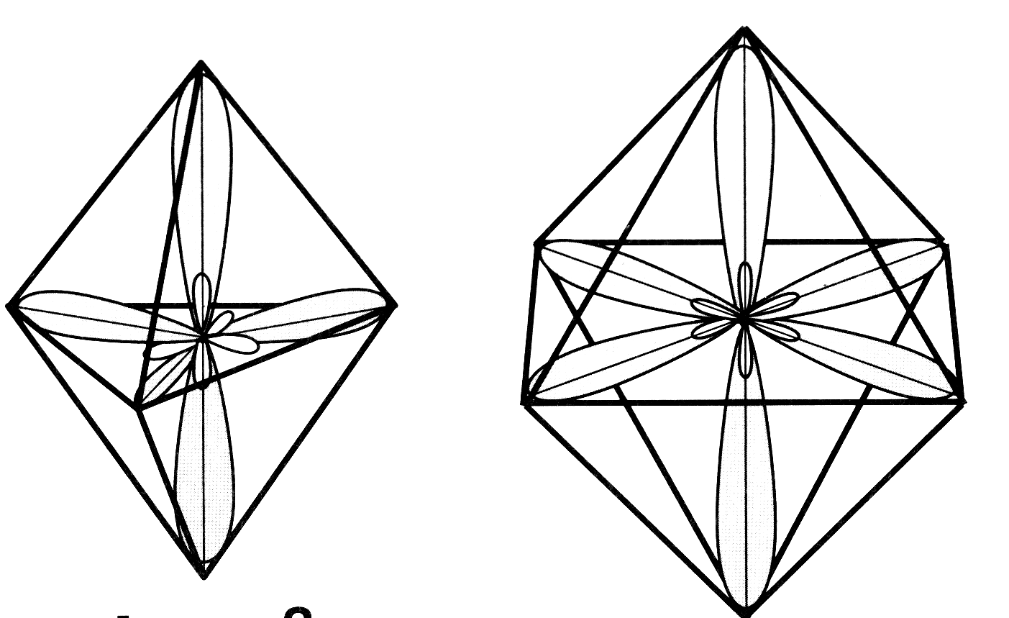

Рисунок 13. Пространственная ориентация гибридных dsp³- и d²sp³-орбиталей

2.3.5. Кратность химической связи

Кратными называют ковалентные связи, осуществляемые более чем одной парой электронов.
Различают одинарные, двойные и тройные связи. Доказано, что одинарная связь всегда осуществляется при образовании одной общей электронной пары. При этом перекрывание электронных орбиталей происходит вдоль линии соединяющей центры атомов с образованием
σ-связи (см. рис. 5).
При образовании двойной или тройной связи, помимо σ-, образуется также одна или две π-связи, которые возникают при боковом перекрывании двух р-орбиталей (см. рис. 6). Таким образом, двойная связь состоит из одной σ- и одной π-связи, а тройная связь слагается из одной σ- и двух π-связей, расположенных перпендикулярно друг другу.

Итак, метод валентных связей очень наглядный и удовлетворительно описывает молекулы, в которых электронная плотность локализована между соседними атомами. Но представление о локализованных (двухэлектронных) химических связях недостаточно для описания частиц (молекул, ионов) с нечетным числом электронов (молекулы оксида азота (II) NO, молекулярных ионов Не₂⁺, Н₂⁺ и т. д.). Кроме того, метод валентных связей не может объяснить магнитные свойства молекул, энергетические характеристики многих соединений. Этих недостатков лишён другой квантово-механический способ описания строения вещества – метод молекулярных орбиталей.

2.4. Метод молекулярных орбиталей (ММО)

Другим квантово-механическим методом описания ковалентной химической связи является метод молекулярных орбиталей, над созданием и развитием которого трудились американский химик Р. С. Малликен, английский химик Д. Э. Леннард-Джонс и Ф. Гунд (1928 – 1932).
Рассмотрим основные положения метода молекулярных орбиталей:
1) Электроны, участвующие в образовании химической связи находятся не на атомных, а на молекулярных орбиталях;
2) Молекулярная орбиталь является линейной комбинацией атомных орбиталей, то есть молекулярная орбиталь возникает от сложения перекрывающихся частей атомной орбитали или от их вычитания. Молекулярная орбиталь, образующаяся при сложении атомных орбиталей характеризуется повышенной электронной плотностью в межъядерном пространстве и более низкой энергией, чем исходные атомные орбитали. Такую молекулярную орбиталь называют связывающей. Молекулярная орбиталь, возникающая в результате вычитания атомных орбиталей, характеризуется повышенной электронной плотностью за ядрами и имеет более высокую энергию, нежели исходные атомные орбитали. Такая молекулярная орбиталь называется разрыхляющей.
Каждый электрон, находящийся на разрыхляющей молекулярной орбитали, понижает устойчивость молекулы на такую величину, на которую её повышает электрон на связывающей молекулярной орбитали.
В отличие от атомных, молекулярные орбитали являются многоцентровыми, поэтому они имеют более сложную форму, чем атомные.
3) В образовании каждой связи в молекуле участвуют все молекулярные орбитали, то есть связь образуется за счёт обобществления электронов всех атомов.
4) Метод молекулярных орбиталей рассматривает распределение электронов в молекуле также, как распределение электронов в атоме, то есть с учётом правила Гунда, принципа Паули и принципа наименьшей энергии.
5) Положения атомных ядер и орбиталей считаются определёнными.
6) Каждому электрону в молекуле соответствует молекулярная орбиталь, также как каждому электрону в атоме соответствует атомная орбиталь.
7) Молекулярные орбитали располагаются в области наиболее вероятного нахождения электрона, то есть в области наибольшей электронной плотности. При этом они располагаются не возле одного атома, а простираются по всей молекуле или её части.
8) Также как атомные орбитали обозначают латинскими буквами s, p, d и f, молекулярные орбитали обозначают греческими буквами: σ, π, δ и φ.
9) Число молекулярных орбиталей равно числу исходных атомных орбиталей.
10) Из двух атомов образуется двухцентровая молекулярная орбиталь, их трёх – трехцентровая и т. д.
11) Молекулярная орбиталь образуется только из атомных орбиталей, которые близки по энергии и форме и могут перекрываться в значительной степени.
Рассмотрим примеры образования двухцентровых молекулярных орбиталей. Существуют разные формы записей, отражающих данный процесс, но наиболее часто применяются энергетические схемы и формулы образования молекулярных орбиталей. В данных записях приняты условные обозначения:
σ_{s} – связывающая МО, образующаяся при сложении атомных
s-орбиталей;
σ_{2px} – связывающая МО, образующаяся при сложении атомных
2p_{х}-орбиталей;
σ_{s}* – разрыхляющая МО, образующаяся при сложении атомных
s-орбиталей;
σ*_{2px} – разрыхляющая МО, образующаяся при сложении атомных
2p_{х}-орбиталей;
π_{2py} – связывающая МО, образующаяся при сложении атомных
2p_{y}-орбиталей;
π_{2pz} – связывающая МО, образующаяся при сложении атомных
2p_{z}-орбиталей;
π*_{2py} – разрыхляющая МО, образующаяся при сложении атомных
2p_{y}-орбиталей;
π*_{2pz} – разрыхляющая МО, образующаяся при сложении атомных
2p_{z}-орбиталей.
Кроме того, при записи энергетической схемы нужно учитывать, что молекулярные орбитали двухатомных молекул обладают разным запасом энергии и заполняются электронами в соответствие с последовательностью:
σ_{1s} < σ*_{1s} < σ_{2s} < σ*_{2s} < π_{2py} = π_{2pz} < σ_{2px} < π*_{2py} = π*_{2pz} < σ*_{2pz}
Данный порядок заполнения молекулярных орбиталей характерен для молекул, образующихся из атомов элементов II периода (кроме O и F). Для кислорода и фтора порядок заполнения молекулярных орбиталей изменяется и соответствует ряду:
σ_{1s} < σ*_{1s} < σ_{2s} < σ*_{2s} < σ_{2px} < π_{2py} = π_{2pz} < π*_{2py} = π*_{2pz} < σ*_{2px}
Учитывая всё выше сказанное, рассмотрим примеры образования некоторых молекул и ионов.
В первом периоде находятся такие химические элементы как водород и гелий. Известно, что существуют молекулы водорода, а так же ионы Н₂⁺ и
Н₂⁻, составим энергетические схемы и формулы образования молекулярных орбиталей данных частиц.
Образование молекулы водорода можно отразить следующей формулой: Н₂ [ (σ_{1s})² ]. Энергетическая схема образования молекулы водорода имеет вид (см. рис. 14):

Е АО (H) МО (H₂) АО (H)
σ*_{1s}

1s ↑ ↑ 1s
σ_{1s}
↑ ↓

Рисунок 14 . Энергетическая схема образования молекулы водорода Н₂.
Метод молекулярных орбиталей не использует такие понятия как «валентность» и «кратность связи», вместо них применяется родственное понятие порядка связи.
Порядок связи (ПС) в молекуле равен отношению разности числа электронов на связывающей и разрыхляющей молекулярных орбиталях к числу взаимодействующих атомов.
Используя энергетическую схему можно вычислить порядок связи в молекуле водорода Н₂: ПС = (2 – 0) / 2 = 1
это значит, что данная молекула существует и является устойчивой. Порядок связи может принимать как целочисленное так и дробное значения, но только положительные. Если порядок связи равен нулю, то молекула неустойчива и не может существовать.
В частице, имеющей состав Н₂⁺ на один электрон меньше (см. рис. 15), тогда формула образования данного иона: Н₂⁺ [ (σ_{1s})¹ ].
Е АО (H) МО (H₂⁺) АО (H⁺)
σ*_{1s}

1s ↑ 1s
σ_{1s}
↑

Рисунок 15. Энергетическая схема образования иона Н₂⁺
ПС = (1 – 0) / 2 = 1/2
Порядок связи в молекулярном ионе Н₂⁺ равен 1/2. Это значит, что данный ион менее прочен, чем молекула Н₂.
В молекулярном ионе Н₂⁻ на один электрон больше, чем в молекуле Н₂ (см. рис. 16), но он располагается на разрыхляющей орбитали :
Н₂⁻ [ (σ_{1s})² (σ*_{1s})¹].

Е АО (H) МО (H₂⁻) АО (H⁻)
σ*_{1s}
↑

1s ↑ ↑↓ 1s
σ_{1s}
↑ ↓

Рисунок 16. Энергетическая схема образования иона Н₂⁻
ПС = (2 – 1) / 2 = 1/2
Таким образом, порядок связи в ионе Н₂⁻ также равен 1/2, но связь будет менее прочной, чем в ионе Н₂⁺, так электрон, находящийся на разрыхляющей молекулярной орбитали понижает энергию связи.
Как известно, инертные газы состоят из одноатомных молекул. Метод молекулярных орбиталей объясняет почему не могут существовать молекулы Не₂:
Не [ (σ_{1s})² (σ*_{1s})²].

Е АО (He) МО (He₂) АО (He)
σ*_{1s}
↑↓

1s ↑↓ ↑↓ 1s
σ_{1s}
↑↓

Рисунок 17. Энергетическая схема образования молекулы Нe₂
ПС = (2 – 2) / 2 = 0
Порядок связи равен 0, поэтому двухатомная молекула гелия не существует (см. рис. 17).
Рассмотрим образование более сложных частиц, молекулярные орбитали которых образуются из атомных р-орбиталей. Например молекула О₂ и ионы О₂⁺, О₂⁻ (см. рис. 18).

Е АО (O) МО (O₂) АО (O)
σ*_{2px}

π*_{2py} π*_{2pz}

2p ↑↓ ↑ ↑ ↑ ↑ ↑↓ 2p

π_{2py} π_{2pz}
↑↓ ↑↓
σ_{2px}
↑↓

Рисунок 18. Энергетическая схема образования молекулы кислорода O₂.
На энергетической схеме не показаны атомные 2s-орбитали, на которых находятся четыре электрона (два из них связывающие, а два разрыхляющие) и которые практически не участвуют в образовании связи.
Формулу образования молекулы кислорода можно записать так:
О₂ [KK (σ_{2s})²(σ*_{2s})²(σ_{2px})²(π_{2py})²(π_{2pz})²(π*_{2py})¹(π*_{2pz})¹]
(буквами КК показано, что четыре 1s-электрона не оказывают влияния на образование химической связи, так как два из них связывающие и два разрыхляющие).
ПС = (6 – 2) / 2 = 2
Как видно из энергетической схемы (см. рис. 18) на π*_{2py}¹ и π*_{2pz} в соответствии с правилом Гунда размещается по одному электрону, то есть в молекуле кислорода находится два неспаренных электрона, что сообщает молекуле парамагнитные свойства. Парамагнитными называют вещества, молекулы которых, имея непарные электроны, обладают собственным магнитным полем. Парамагнитные вещества способны втягиваться в магнитное поле.
Существуют также вещества, молекулы которых содержат только спаренные электроны и не создают собственного магнитного поля. Такие вещества называют диамагнитными, так как они выталкиваются из магнитного поля.
Итак, кислород – парамагнитное вещество.
В диоксигенил-катионе О₂⁺ на один электрон меньше, а значит меньше электронов на разрыхляющих орбиталях:
О₂⁺ [KK (σ_{2s})²(σ*_{2s})²(σ_{2px})²(π_{2py})²(π_{2pz})²(π*_{2py})¹(π*_{2pz})⁰]
Это повышает порядок связи в частице, а значит и её прочность:
ПС = (6 – 1) / 2 = 2,5.
В молекулярном анионе О₂⁻, наоборот, на один электрон больше, чем в молекуле О₂. Это приводит к увеличению количества электронов на разрыхляющих орбиталях:
О₂⁻ [KK (σ_{2s})²(σ*_{2s})²(σ_{2px})²(π_{2py})²(π_{2pz})²(π*_{2py})²(π*_{2pz})¹].
По этой причине порядок связи и прочность частицы О₂⁻ уменьшается:
ПС = (6 – 3) / 3 = 1,5
Обе частицы и О₂⁺ и О₂⁻ – парамагнитные.
Известно, что химические связи в молекуле азота N₂ очень прочные. Это легко объяснить с помощью метода молекулярных орбиталей.
Е АО (N) МО (N₂) АО (N)
σ*_{2px}

π*_{2py} π*_{2pz}

2p ↑ ↑ ↑ ↑ ↑ ↑ 2p

π_{2py} π_{2pz}
↑↓ ↑↓
σ_{2px}
↑↓

Рисунок 19. Энергетическая схема образования молекулы азота N₂.
Формула образования молекулы N₂:
N₂ [KK (σ_{2s})²(σ*_{2s})²(σ_{2px})²(π_{2py})²(π_{2pz})²].
Тогда порядок связи равен: ПС = (6 – 0) / 2 = 3, что подтверждает сведения о прочности молекулы азота. Молекулы азота диамагнитны, так как не содержат неспаренные электроны (см. рисунок 19).
Метод молекулярных орбиталей объясняет также строение гетероатомных молекул. Рассмотрим строение молекулы оксида азота (II).
На внешнем энергетическом уровне атома азота находится пять электронов, три из которых расположены на 2р-орбиталях. В атоме кислорода шесть валентных электронов, из которых четыре находятся на 2р-орбиталях. Таким образом, электронные орбитали атомов азота и кислорода близки и по энергии, и по симметрии.

Е АО (N) МО (NO) АО (О)
σ*_{2px}

π*_{2py} π*_{2pz}
↓

2р ↑ ↑ ↑ ↑↓ ↑ ↑ 2р

π_{2py} π _{2pz}
↑↓ ↑↓
σ _{2px}
↑↓

Рисунок 20. Энергетическая схема образования молекулы оксида азота (II) NO.

Формула образования молекулярных орбиталей:
NO [ КК (σ_{2s})²(σ*_{2s})²(σ_{2px})²(π_{2py})²(π_{2pz})²(π*_{2py})¹ ]
Рассчитаем порядок связи в молекуле : ПС = (6 – 1) / 2 = 2,5.
Так как на разрыхляющих орбиталях есть неспаренный электрон, то молекула парамагнитна (см. рис. 20).

Итак, метод молекулярных орбиталей позволяет описать строение молекулы, а также объясняет некоторые свойства химической связи и образующегося соединения. Кроме того, данный метод объясняет строение и свойства таких молекул, описать которые невозможно с помощью метода валентных связей, поэтому является более универсальным. Современная химия использует оба метода, так как они взаимно дополняют друг друга.
Заключение

Мы рассмотрели основные аспекты теории строения вещества. Многое осталось за пределами этого пособия, в частности не рассмотрены такие виды химической связи, как металлическая и водородная. Подробно рассмотрены вопросы, вызывающие затруднения при изучении, такие, как ионная и ковалентная химические связи, механизмы образования, их взаимосвязь. Большое внимание уделено квантово-механическим способам описания ковалентной связи, таким как метод валентных связей и метод молекулярных орбиталей. Теория строения вещества очень важна для понимания многих основополагающих понятий в химии. Данное пособие содержит как материал, изучаемый на уроках, так и выходящий за рамки школьной программы, но адаптированный для восприятия учащихся и предлагается в качестве источника дополнительной информации при подготовке обучающихся к олимпиадам, поступлению в ВУЗы и для использования на факультативных занятиях.

Литература

1. Волков, В. А., Вонский, Е. В., Кузнецова, Г. И. Выдающиеся химики мира [Текст]: биографический справочник / В.А.Волков и др. – М.: «Высшая школа», 1991. – С. 63-64, 108, 122, 224, 278, 351-352, 408, 450.
2. Бабич, Л. В., Балезин, С. А. и др. Практикум по неорганической химии [Текст]: учебное пособие для педагогических институтов. Изд. 4-ое / Л. В. Бабич, С. А. Балезин и др. – М.: «Просвещение», 1991. – С. 77 – 91.
3. Глинка, Н. Л. Общая химия [Текст]: учебное пособие для студентов нехимических специальностей ВУЗов. Изд. 27-ое / Н. Л. Глинка. – Ленинград: «Химия» Ленинградское отделение, 1988. – С. 110 – 135.
4. Корольков, Д. В. Основы неорганической химии [Текст]: пособие для учителей / Д. В. Корольков. – М.: «Просвещение», 1982. – С. 71 – 118.
5. Ремсден, Э. Н. Начала современной химии [Текст]: справочное издание / Э. Н. Ремсден. – Ленинград: «Химия» Ленинградское отделение, 1989. – С. 79 – 93, 104 – 120.
6. Угай, Я. А. Общая и неорганическая химия [Текст]: учебник для студентов ВУЗов химический специальностей. Изд. 4-ое / Я. А. Угай. – М.: «Высшая школа», 2004. – С. 56 – 85, 88 – 93.

Приложения

Бор Нильс Хендрик Давид (7.X/ 1885 – 18. XI. 1962)

Датский физик, член Датского королевского общества наук (с 1917г.), его президент в 1939г.
Родился в Копенгагене. Окончил Копенгагенский университет (1908г). в 1911-1912г.г. работал под руководством английского физика Дж.Дж. Томсона в Кавендишской лаборатории Кембриджского университета, в 1912 -1913 г.г. – в лаборатории Э. Резерфорда в Манчестерском университете. С 1916 г. профессор Копенгагенского университета и одновременно с 1920 г. – директор созданного им института теоретической физики.
Научные работы Бора, относящиеся к теоретической физике, вместе с тем заложили основы новых направлений в развитии химии. Создал (1913г.) квантовую теорию атома водорода. Рассчитал спектр атома водорода, показав полное совпадение расчётных данных с эмпирическими. Построил (1913-1921 г.г.) модели атомов других элементов периодической системы, разработав реальную схему формирования электронных конфигураций атомов по мере роста зарядов атомных ядер. Заложил (1921 г.) основы теории периодической системы элементов, в которой связал периодичность свойств элементов с последовательностью построения электронных конфигураций атомов. Обосновал подразделение групп периодической системы на главные и побочные подгруппы. Впервые объяснил сходство свойств редкоземельных элементов. Сформулировал (1918) важный для атомной теории принцип соответствия.
Член многих академий наук и научных обществ. Иностранный член АН СССР (с 1929 г.). Нобелевская премия по физике (1922г.)

Габер Фриц (9. XII. 1868 – 29. I. 1934 г.г.)

Немецкий химик-неорганик. Родился в Бреслау (ныне Вроцлав, Польша).
Окончил Берлинский университет (1891г.). в 1891 – 1894 г.г. работал в различных промышленных фирмах. В 1894 – 1910 г.г. в Высшей технической школе в Карлсруэ (с 1898 г.). В 1911 – 1933 г.г. директор Института физической химии и электрохимии в Берлине. Во время первой мировой войны был руководителем Военно-химического департамента и организатором военно-химической промышленности Германии. В 1933 г. эмигрировал в Швейцарию.
Основные работы посвящены химии и технологии производства аммиака и электрохимии. Изучал (с 1904 г.) каталитическую реакцию образования аммиака из азота и водорода при высоких температурах и давлении. Впервые получил (1908 г.) на полузаводской установке жидкий аммиак. Организовал (1913 г.) завод по фиксации атмосферного азота. Работал в области химии отравляющих веществ. Изучал (1900 г.) электрохимическое восстановление нитробензола в анилин. Изобрёл (1909 г.) стеклянный электрод, применяемый для измерения рН растворов.
Президент немецкого химического общества (1922 – 1924 г.г.). иностранный почётный член АН СССР (с 1932 г.). Нобелевская премия (1918 г.).

Гиллеспи (Джиллеспи) Роналд Джеймс
(родился 24. VIII. 1924 г.)

Канадский физикохимик, член Канадского королевского общества (с 1956 г.) Родился в Лондоне. Окончил (1945 г.) Университетский колледж в Лондоне. Работал там же. С 1958 г. в Макмастерском университете в Гамильтоне провинции Онтарио, с 1960 г. профессор.
Работы в области химии неводных растворов, химии фтора, ядерного магнитного резонанса и раманспектроскопии. В 1957 г. совместно с английским химиком Р.Найхолмом впервые сформулировал основные положения теории, объясняющей и предсказывающей геометрические конфигурации молекул на основе принципа Паули и модели отталкивания электронных пар валентной оболочки атомов (теория Гиллеспи).

Коссель Вальтер (4. I. 1888 – 22. V. 1956 г.г.)

Немецкий физик (ФРГ). Сын Альбрехта Косселя. Родился в Берлине.
Окончил Гейдельбергский университет (1911 г.). Работал у А.И.Зоммерфельда в Мюнхенском университете. В 1921 – 1932 г.г. профессор Кильского университета, в 1932 – 1945 г.г. профессор Высшей технической школы в Данциге. С 1947 г. директор Института экспериментальной физики и профессор Тюбингенского университета.
Основные исследования посвящены развитию электронных представлений в химии. Предложил (1916 г.) статическую электронную теорию строения атомов и молекул, согласно которой: а) атомы благородных газов обладают особенно устойчивой восьмиэлектронной внешней оболочкой (атом гелия – двухэлектронной); б) атомы других элементов во внешней оболочке имеют неполный электронный октет; в) образование химических соединений происходит вследствие перехода электронов от атома одного элемента к атому другого и появления ионной химической связи, то есть благодаря электростатическому притяжению. Наиболее устойчивыми должны быть те соединения, в которых валентные электроны распределяются так, чтобы каждый атом был окружён оболочкой имитирующей электронную оболочку благородного газа. Гипотеза Косселя легла в основу теории ионной связи.

Льюис Гильберт Ньютон (23. X. 1875 - 23. III. 1946 г.г.)

Американский физикохимик, член Национальной АН США (с 1913 г.). родился в Уэймуте (штат Массачусетс).
Окончил Гарвардский университет (1896 г.). работал там же до 1900 г., в 1901 – 1903 г.г. и 1906 -1907 г.г. В 1900 – 1901 г.г. совершенствовал образование в Лейпцигском университете у В.Ф. Оствальда и в Гёттингенском университете у В.Ф.Нернста. В 1904 – 1905г.г. управляющий Палаты мер и весов и химик в Бюро науки в Маниле (Филиппины). В 1907 – 1012 г.г. ассистент профессора, затем профессор в Массачусетском технологическом институте в Кембридже. С 1912 г. работал в Калифорнийском университете в Беркли. Во время первой мировой войны полковник Военно-химической службы США (разработал способы защиты от отравляющих газов).
Основные работы посвящены химической термодинамике и теории строения вещества. Определил свободную энергию многих соединений. Ввёл (1907 г.) понятие термодинамической активности. Уточнил формулировку закона действующих масс, предложенную К.М. Гульдбергом и П. Ваге.
Развил (1916 г.) теорию ковалентной химической связи. Его концепция обобщённой электронной пары оказалась очень плодотворной для органической химии.
Предложил (1926 г.) новую теорию кислот как акцепторов пары электронов и оснований как доноров пары электронов. Ввёл (1929 г.) термин «фотон». Совместно с Р. Макдональдом и Ф. Спеддингом разработал (1933 г.) метод получения тяжёлой воды.
Иностранный почётный член АН СССР (с 1942 г.).

Полинг (Паулинг) Лайнус Карл (родился 28. II. 1901г.)

Американский физик и химик, член Национальной АН США (с 1833 г.). родился в Портленде. Учился в Орегонском государственном сельскохозяйственном колледже (до 1922 г.) и калифорнийском технологическом институте в Пасадене (доктор философии, 1925 г.). работал в том же институте (с 1931 г. профессор). В 1926 -1927 г.г. совершенствовал образование в Мюнхенском, Копенгагенском и Цюрихском университетах. В 1969 – 1974 г.г. профессор Станфордского университета. Один из инициаторов Погоушских конференций.
Работы посвящены главным образом изучению строения молекул и природы химической связи. Первые исследования относятся к кристаллографии, за которые он первым получил премию И.Ленгмюра. ввёл (1924 г.) понятие «дефектной структуры» в кристаллической решётке. Наряду с американским физикохимиком Дж. Слейтером разработал (1931 – 1934 г.г.) квантово-механический метод изучения и описания структуры молекул – метод валентных связей (МВС). Создал (1931 – 1933 г.г.) теорию резонанса, представляющую собой модернизацию классической структурной теории с её формульной символикой в рамках квантово-механического МВС. Количественно определил (1932 г.) понятие электроотрицательности, предложил шкалу ЭО и выразил зависимость между ЭО и энергией связи атомов. Предсказал (1933 г.) возможность получения химических соединений ксенона (XeF₆, XeF₈). Занимается (с 1940-х г.г.) вопросами биохимии. Совместно с Дж. Д.Берналом и У.Л.Бреггом заложил (1946 – 1950 г.г.) основы структурного анализа белка. Разработал представления о структуре полипептидной цепи в белках, впервые высказав мысль о её спиральном строении и дав описание α-спирали (1951, совместно с американским биохимиком Р. Кори). Открыл молекулярные аномалии при некоторых болезнях крови. Занимался изучением строения ДНК, структуры антител и природы иммунологических реакций, проблемами эволюционной биологии. В годы второй мировой войны разработал новые горючие смеси и взрывчатые вещества, плазмозаменители для переливания крови и кровезаменители, новые источники кислорода для подводных лодок и самолётов.
Вывел уравнение (1947 г.) для вычисления металлических радиусов атома при изменении координационного числа, но при постоянной валентности. Автор многих книг, в том числе монографии «Общая химия» (1947 г.), выдержавшей несколько изданий, в том числе и русских.
Президент Американского химического общества
(1949 г.). Член многих академий наук и научных обществ. Иностранный член АН СССР (с 1958 г.). Член Американской академии искусств и наук (с 1944 г.). Нобелевская премия (1954 г.). нобелевская премия мира (1962 г.), Международная Ленинская премия «За укрепление мира между народами» (1970 г.).

Сиджвик Невил Винсент (8.V. 1873 – 15. III. 1952 г.г.)

Английский химик, член Лондонского научного королевского общества (с 1922 г.). Родился в Оксфорде. Учился в Оксфордском университете (с 1892 г.). Совершенствовал образование в Германии в Тюбингенском университете (1899 – 1901 г.г.). работал в Оксфордском университете (с 1935 г. профессор).
Основные работы посвящены развитию электронных представлений в органической химии. В начале своей научной деятельности изучал физико-химические свойства органических веществ – их ионизацию, растворимость, цвет, позднее (с 1919 г.) электронное строение химических соединений. Занимался выяснением структуры различных типов комплексных соединений. Объяснил (1923 г.) координационную связь в рамках представлений электронной теории валентности; выдвинул (1925 г.) понятие «хелатов» и «хелатных» колец для характеристики молекул соединений, содержащих внутренние водородные связи. По совету П.Й.В. Дебая занимался (с 1928 г.) определением дипольных моментов молекул и их соотношение со свойствами веществ. Автор книг «Органическая химия азота» (1910 г.), «Электронная теория валентности» (1927 г.), «Ковалентная связь в химии» (1933 г.), «Химические элементы» (1950). Президент Фарадеевского общества (1932 – 19034 г.г.) и Лондонского химического общества (1935 – 1937 г.г.).

Фаянс Казимир (27.V. 1887 – 18.V. 1975 г.г.)

Американский физикохимик. Родился в Варшаве. Окончил Лейпцигский университет (1907 г.). совершенствовал образование в Гейдельбергском (1909 г.), Цюрихском (1910 г.) и Манчестерском (1910 г.) университетах. В 1911 – 1917 г.г. работал в Высшей технической школе в Карлсруэ, в 1917 -1935 г.г. профессор Мюнхенского университета, в 1936 – 1957 г.г. Мичиганского университета в Анн-Арборе (с 1957 г. почётный профессор).
Основные исследования посвящены учению о растворах и радиохимии. Развивая учение о гидратации ионов (1920 – 1930 г.г.), пришёл к выводу о взаимозависимости явлений растворимости, ионизации и образования комплексов в растворах электролитов. Показал, что источником энергии для электролитической диссоциации являются теплоты гидратации отдельных ионов и что растворимость электролита тем больше, чем больше разность теплот гидратации его обоих ионов. Посредством рефрактометрических исследований установил (1927 – 1931 г.г.) количество и поведение недиссоциированных молекул и комплексных ионов в растворах сильных электролитов. Изучал явления деформации электронных оболочек, химические и оптические свойства неорганических соединений. Изучал явление сорбции, радиоактивности, открыл (1912 г.) радиоактивный элемент – таллий (Tl). Совместно с Ф.А.Панетом сформулировал (1913 г.) правило соосаждения радиоактивных элементов из растворов (правило Фаянса – Панета).
Член многих научных обществ. Иностранный член-корреспондент АН СССР (с1924 г.).

